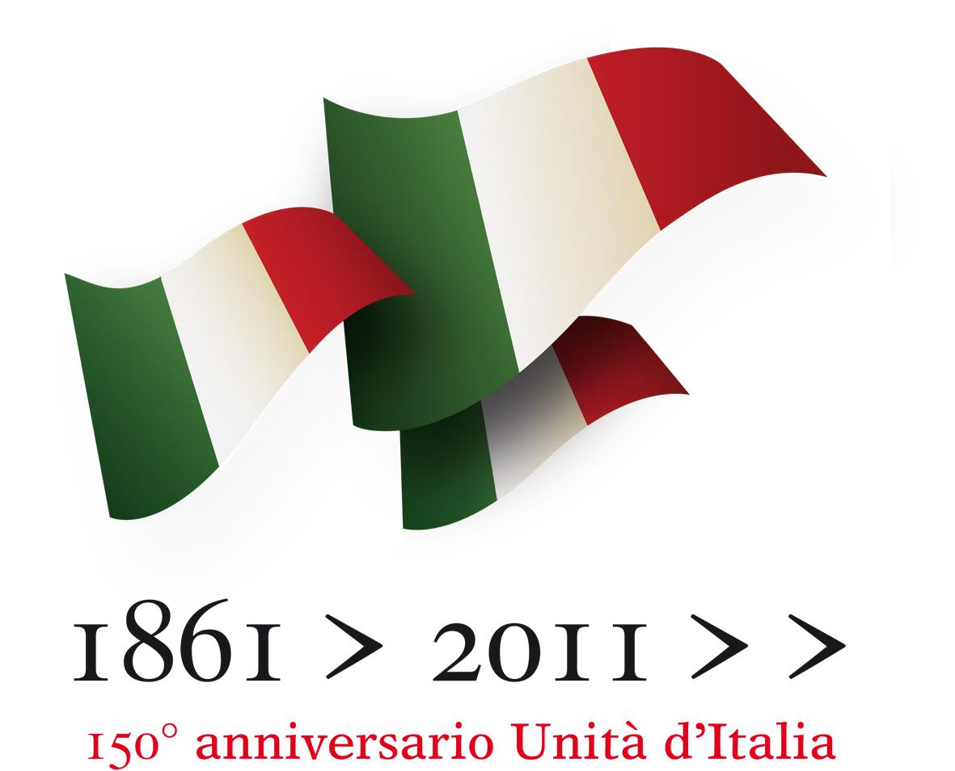
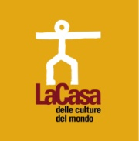


comunicato stampa – Milano, 7 febbraio 2011

Ciclo di tre conferenze su Costituzione, Shoah, Architettura
evento promosso da Provincia di Milano/Assessorato alla Cultura
in collaborazione con Opera d’Arte di Milano
a cura di Dorian Cara
10, 11 e 12 febbraio, ore 17.30
La Casa delle Culture del Mondo, Via Giulio Natta 11, Milano (M1 – Lampugnano)

La Provincia di Milano ospita presso gli spazi della Casa delle culture del mondo un ciclo di tre conferenze sul tema della Costituzione italiana, della Shoah, dei rapporti di bellezza tra architettura islamica e cristiana. L’indagine sui tre diversi temi verrà proposta da tre impegnati studiosi dei relativi temi: Andrea Caspani per le origini della Costituzione Italiana, Sante Maletta per i Giusti della Shoah, Monica Colombo per i confronti architettonici tra islam e cristianità.

"Con l'organizzazione di tre incontri su altrettanti temi di grande rilevanza, ossia la Costituzione Italiana, la Shoah e il confronto tra architetture differenti, la Casa delle Culture rafforza il profilo e la caratterizzazione che la Provincia di Milano ha inteso dare dallo scorso dicembre, - spiega il Vice Presidente e Assessore alla Cultura della Provincia di Milano, Novo Umberto Maerna, - ossia un luogo di confronto e di dibattito culturale, dove l'offerta sia qualitativamente orientata verso l'alto, e dove tutti - a partire dai cittadini stranieri residenti a Milano e provincia, ma ovviamente non solo - possano incontrarsi e approfittare di queste autentiche occasioni di arricchimento e scambio del sapere.
L'obiettivo che vogliamo raggiungere, lo ribadiamo ancora una volta, quello di una Casa delle Culture che diventi crocevia di dibattiti e di approfondimento dell'Identità della Tradizione italiana ed europea, un'Identità, una Tradizione che favoriscano la conoscenza delle culture e delle identità diverse dalla nostra. E' in questo modo - conclude Maerna - che favoriremo un'integrazione reale, autentica e durevole nel tempo".

Giovedì 10 febbraio 2011 - h. 17,30 - ingresso libero

LA COSTITUZIONE ITALIANA: LE ORIGINI
relatore prof. Andrea Caspani (Liceo Classico “G. Carducci, Milano)

Il professor Andrea Caspani (Liceo Classico “G. Carducci, Milano), illustrerà il percorso storico che ha dato origine alla Costituzione della Repubblica Italiana, a partire dalla maturazione dell’idea tra il 1945 e il 1948. Saranno individuati nel corso della relazione il senso del documento costituzionale, i soggetti che lavorarono all’Assemblea Costituente, la composizione e la struttura nelle sue direttrici fondamentali, i principi fondamentali.

Andrea Caspani è docente di storia e filosofia presso il Liceo Classico “Giosuè Carducci” di Milano.
Direttore della rivista online Lineatempo, fondamentale contributo per la valorizzazione della storia e della letteratura europea, ha insegnato storia presso l’Università Cattolica di Piacenza.

Venerdì 11 febbraio 2011 - h. 17,30 - ingresso libero

LA MEMORIA DELLA SHOAH E I GIUSTI
relatore prof. Sante Maletta (docente di Filosofia della Politica presso l’Università della Calabria)

Il professor Sante Maletta (Università della Calabria, Sede di Cosenza), contribuirà ad evidenziare come nei "tempi bui" dello sterminio degli ebrei una piccola luce ha rischiarato le tenebre. Si tratta di coloro che, a rischio della vita propria e dei loro cari, hanno aiutato e salvato migliaia di perseguitati. Uomini e donne appartenenti alle diverse classi sociali, istruiti o ignoranti, hanno risposto alla richiesta di aiuto senza chiedere nulla in cambio. La loro memoria oggi rinfocola la speranza di fronte alle nuove sfide che ci aspettano.
La relazione sarà introdotta da un film documento "Il giudice dei Giusti" realizzato da Emanuela Audisio e Gabriele Nissim, in cui sono racconti in forma semplice e commovente le storie di alcuni Giusti, attraverso le parole di testimoni.

Sante Maletta è ricercatore di Filosofia politica presso l'Università della Calabria.
Autore di circa sessanta pubblicazioni, collabora da anni con la Foresta dei Giusti nel mondo (www.gariwo.net) e con la Rete Storia e Memoria (www.storiamemoria.it).
Attualmente sta lavorando ad un volume sul rapporto tra dissenso e democrazia.

Sabato 12 febbraio 2011 - h. 17,30 - ingresso libero

ISLAM E CRISTIANITÁ: DUE ARCHITETTURE A CONFRONTO
relatore dott.sa Monica Colombo

La dott.ssa Monica Colombo proporrà un confronto tra architettura islamica e cristiana, evidenziandone le particolarità stilistiche ed artistiche e sottolineandone il comune senso della bellezza.
“Iddio è bellezza e ama ciò che è bello”, sono parole che compaiono in un Hadith del Profeta dell’Islam, ovvero in un detto attribuito a Maometto, e diventano espressione della tensione per il bello espressa dall’architettura sacra di qualsiasi credo religioso, e del desiderio di armonia e sublimità che l’Uomo ricerca, anche in quei luoghi della quotidianità, come gli spazi per la preghiera. Questa affermazione ci accompagnerà in un percorso di introduzione all’arte islamica che intende proporre alcune chiavi interpretative delle due forme di espressione artistica predilette dal mondo islamico: l’architettura e le arti decorative, in special modo la calligrafia, intrinsecamente legata alla decorazione architettonica.
La proiezione di immagini ci condurrà in un viaggio attraverso le meraviglie dell’arte islamica che rapporteremo e metteremo a confronto con l’estetica occidentale.

Monica Colombo è fondatrice dalla Società Opera d’Arte e si occupa della programmazione scientifica e delle attività editoriali della società, inerenti lo studio e la divulgazione del patrimonio artistico. Laureata in Lettere Classiche presso l’università Cattolica di Milano, dopo la tesi in Lingua e Letteratura Araba ha perfezionato la conoscenza della civiltà arabo-islamica con lunghi soggiorni di studio presso l’istituto Universitario H .Bourguiba di Tunisi e la Jordan University di Amman.

Informazioni al pubblico:
- Opera d’Arte, tel 02 4548.7400 - info@operadartemilano.it
- Provincia di Milano/La Casa delle culture del mondo, tel. 02 334968.54/30
www.provincia.milano.it/cultura - culturedelmondo@provincia.milano.it

Ufficio stampa: Provincia di Milano/Cultura, tel. 02 7740.6310/6359
g.bocca@provincia.milano.it; m.piccardi@provincia.milano.it
Addetto stampa Assessore, tel. 02 7740.4393 - f.provera@provincia.milano.it

